CORPORACION DE ACUEDUCTOS Y ALCANTARILLADOS DE PUERTO PLATA
(CORAAPPLATA)
RNC 40505171-1
“Año del Fomento a las Exportaciones”

Al : Ing. Onésimo Reyes
Director General

De la : Unidad de Revisión y Análisis Operacional

Asunto : Remisión de Informe 05/2018.

Fecha : 05 de junio 2018.

Con saludos le remito el informe de las actividades de la Unidad de Revisión y Análisis Operacional en el mes de mayo, 2018.

Para los fines correspondientes,

Atentamente,

Francisca Peralta, MA.
Encda. Unidad Revisión y Análisis Operacional.

Introducción al informe mes de mayo 2018, de la unidad de Revisión y Análisis Operacional CORAAPPLATA

La unidad de Revisión y Análisis Operacional
Comprende un equipo de Profesionales y Técnicos, comprometido con la Institución, para dar asesorías a la Dirección y Administración de CORAAPPLATA, amparados bajo el Ministerio de Administración Publica, con el objetivo de lograr el uso ético, eficiente, eficaz de los recursos, asegurando el debido cuidado del ambiente, el control de riesgos y el cumplimiento de las Normas, Leyes y reglamentos vigente que rigen esta Corporación.

Revisión y Análisis Operacional
Representa en una organización el principal apoyo al Dirección, para una adecuada administración y monitoreo continuo de los riesgos que puedan impedir el cumplimiento de los objetivos de CORAAPPLATA, mediante la ejecución de un plan de fiscalización el cual incluye la revisión de las áreas y procesos trabajo.

Objetivo General
Velar por el fiel cumplimiento de las políticas, normas, y procedimientos institucionales establecidos, controlando las operaciones realizadas y procurando que los registros contables reflejen de manera razonables la situación financiera real a los fines de que sirvan a la Dirección General para la toma de decisiones.

Misión contribuir en forma independiente, objetiva y en calidad asesora, a que se alcancen los objetivos institucionales, mediante la práctica de un enfoque sistemático y profesional para evaluar y mejorar la efectividad de la administración del riesgo, del control y de los procesos de dirección de CORAAPPLATA, y así proporcionar a la ciudadanía una garantía razonable de que la actuación de la administración se ejecuta conforme al marco legal y técnico y a las prácticas sanas".

Visión Ser un departamento con altos estándares de calidad en la ejecución de nuestras labores, con el propósito de promover el máximo aprovechamiento de los recursos disponibles de CORAAPPLATA, fomentando la mejora continua en la gestión Institucional.

Metas asistir a la Dirección y Administración en el logro de operaciones eficientes confiables y transparentes en línea con las crecientes expectativas públicas de un efectivo trabajo de fiscalización operacional y financiero.

Valores
-Integridad
-Honestidad
-Lealtad
-Responsabilidad
-Fidelidad
-Transparente

ESTADISTICO DEL DEPARTAMENTO DE REVISION Y ANALISIS OPERACIONAL

Trabajo mes mayo 2018.
Proyectado  -Fiscalización del personal estaciones de bombeos aguas residuales, agua potable y tanques Municipio Pto. Pta. (33 visitas) en 11 Ests. | Fiscalizado  33 | S/Fiscalizar  0 | % F  100% | % S/F  0% | Hallazgos  De 33 fiscalizaciones solo en la Estaciones de Zona Media y La Cañita encontramos operadores en las demás casi siempre sola | R/trabajo.  Francisca Peralta/Encda. Revisión y Análisis Operacional
Fiscalización de activos reportado del área de Operación y Mantenimiento: reportado (5) | 5 | 0 | 100% | 0% | Equipos para ser reparados. | Elbin Tavárez/Auditor y Francisca Peralta/Encda. Revisión y Análisis Operacional.
Fiscalización limpieza de Estación de Bombeo Sosua (2) y (1) Pago del Personal trabajando en la limpieza. | 3 | 0 | 100% | 0% | Se fiscalizó al personal en la limpieza Estación de Bombeo Sosua | Francisca Peralta/Encda. Revisión y Análisis Operacional.
Fiscalización de averías Op. Y M :  reportadas 14 y 8 reportadas por los usuarios. Total 22 | 22 | 0 | 100% | 0% | 9 resueltas, 8 sin resolver y 5 en proceso. | Francisca Peralta/Encda. Revisión y Análisis Operacional. Elbin Tavárez/Analista.
Reporte averías eléctricas 3 | 3 | 0 | 100% | 0% | Se fiscalizaron 3 averías eléctricas, resueltas todas. | Francisca Peralta/Encda. Revisión y Análisis Op.
Fiscalización Recaudaciones G/Comercial (22) días x19 exp.=a 418 exp. mes de mayo 2018), con un total de recaudaciones RD$18,301,473.13 | 418 | 0 | 100% | 0% | Sin Salvedades | Yajhaira Gómez/Auditor Cinthia López/Auxiliar
Fiscalización de Créditos (855), reliquidaciones (528) y débitos (15) Reportados a la fecha. Total 1398 expedientes. | 1398 | 0 | 100% | 0% | Se revisó 1398expediente de créditos, reliq. Y débitos . | Elvia Lissette Morales/Auditor
Fiscalización de caja chica 20 arqueos programados | 15 | 5 | 75% | 25% | Sin Salvedades  (no se completaron los 20 arqueos programados, por falta de transporte para el mismo. | Arsenio Lantigua/Auditor,
Solicitudes de Cks. Recibida de Contabilidad 108 | 108 | 0 | 100% | 0% | Sin salvedades, revisada y enviadas al departamento correspondiente. | Francisca Peralta/Encda. Y Arsenio Lantigua/Auditor.
Envío a la DGII del 607 (1), IR17 (1)  Total de envío 2 | 2 | 0 | 100% | 0% | Sin salvedades | Elvia Lissette Morales/Auditor
Productos Químico fiscalización (Inventario 2) y 1 compra de productos, Total 3 | 3 | 0 | 100% | 0% | 4 Inventario, Sin salvedades. | Arsenio Lantigua/Auditor.
Total actividades 2015 | 2010 | 5 | 99.75% | 0.25%

Nota: Se materializó el 99.75% de las actividades programadas y las no programadas en el mes de mayo, 2018, la no fiscalizada fue por falta de transporte.

DETALLES DE FISCALIZACIONES:

FISCALIZACION DEL PERSONAL
Se han realizados 33 fiscalizaciones en las Estaciones de Bombeos Aguas Residuales y Potable y en los Tanques.
Estaciones de bombeos:
-Estación de bombeo Malecón C/José del Carmen Ariza,
-Estación bombeo La Cañita, C/30 de Marzo
-Estación bombeo Padre Granero
-Estación bombeo La viara
-Estación bombeo Gregorio Luperón
-Estación bombeo Manolo Tavárez Justo
-Tanque de Cofresi
-Tanque del Sector Zona Media
-Tanque frente a la Fortaleza
-Tanque Cerro Mar
-Estación de Bombeo los Rieles
-Estación de Bombeo Padre Las Casas
-Estación de Bombeo Zona Media
-Taller Av. Francisco Alberto Caamaño
En estas estaciones se realizó 33 visitas de fiscalización, de las cuales en las Estaciones de Zona Media y el Tanque ZM el personal siempre activo, en la Estación La Cañita en el horario de 2:00 PM a 10:00PM personal activo en los demás turnos en pocas ocasiones encontramos el personal, en la Estación Manolo Tavárez Justo y la Estación del Malecón en algunas ocasiones cerradas, Estación Padre Las Casas y Gregorio Luperón en algunos turnos cerradas, los demás tanques y estaciones casi siempre sin personal en las estaciones.

Recomendamos: contratar personal para cubrir licencias médica y días libres, amonestar al personal que no cumpla con sus obligaciones, así como evaluar a los Operadores que estén comprometidos con la Institución, para incentivar al que así lo amerite.

FISCALIZACION DE ACTIVOS
En este mes se fiscalizó 5 equipos reportados por el personal de Operaciones, para ser reparados (auditor Elbin Tavárez y Francisca Peralta, Encda.).

FISCALIZACION DE LIMPIEZA ESTACIONES DE BOMBEO
Fiscalización limpieza de Estación de Bombeo Sosua (2) y (1) Pago del Personal trabajando en la limpieza.

Recomendamos: reportar todos los equipos que se envíen a reparación.

FISCALIZACION DE AVERIAS OPERACIÓN Y MANTENIMIENTO
22 averías reportadas por operaciones y fiscalizadas; de las cuales 9 fueron resueltas y 8 sin resolver y 5 en proceso.

FISCALIZACION DE AVERIAS BRIGADA ELECTRICA
Se reportaron 3 averías eléctrica de las cuales las 3 se fiscalizaron, las 3 están resueltas.

FISCALIZACION DE LAS RECAUDACIONES:
Se fiscalizó 399 expedientes de las recaudaciones correspondiente al mes de mayo con un monto de RD$18,301,473.13, cabe resaltar que las recaudaciones para el mes de abril 2018 fueron de RD$15,506,570.37, para un aumento en las recaudaciones de RD$2,794,902.76. (Auditores Yahaira Gómez, y Cinthia López)

CREDITOS Y DEBITOS
Se fiscalizó la cantidad de 855 créditos, 528 reliquidaciones y 15 débitos, (Auditora Lissette Morales).

FISCALIZACION DE CAJA CHICA DE LOS DEPARTAMENTOS
Se materializaron los 15 Arqueos programados a las diferentes cajas chicas de los departamentos, Todos Sin Salvedades (Auditor Arsenio Lantigua)

FISCALIZACION SOLICITUDES DE CHEQUES
Se fiscalizo 108 solicitudes de cheques en el mes de febrero, la cual se procedió a revisar y enviar a la Administración. (Auditadas por Francisca Peralta, Encda. Depto. Y Arsenio Lantigua Auditor).

FISCALIZACION DE PRODUCTOS QUIMICOS
Se realizó 2 inventarios de Productos Químicos y 1 compra; sin salvedades. (Auditados por Arsenio Lantigua).

Recomendamos: No dejar agotar la existencia de estos Productos, ya que son imprescindible para la potabilización del agua.

RECOMENDACIONES GENERALES

Recomendamos dar seguimiento a los levantamientos y sugerencias hechas en cada caso, ya que le permite a la gerencia de CORAAPPLATA cumplir con sus objetivos y metas propuestas, así como nos los exige el Ministerio de Administración Publica y las leyes y reglamentos vigente.

NOTA: Evidencias archivadas en el Departamento de Revisión y Análisis Operacional

Algunas evidencias de los trabajos reportados al departamento mes de febrero:

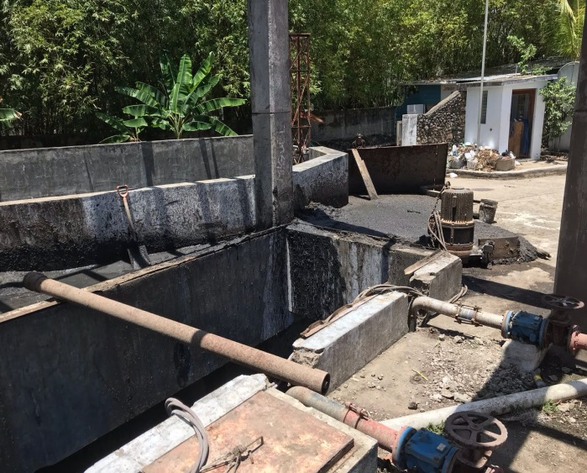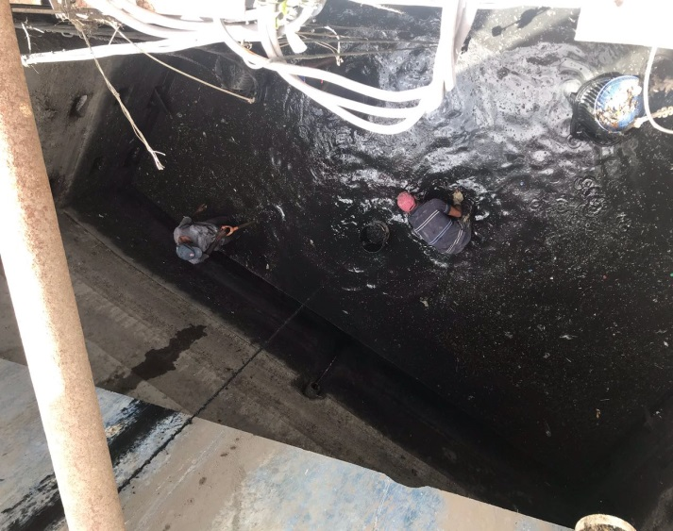

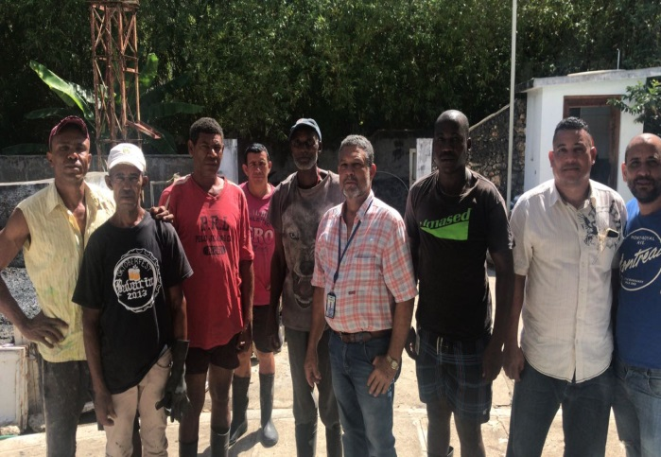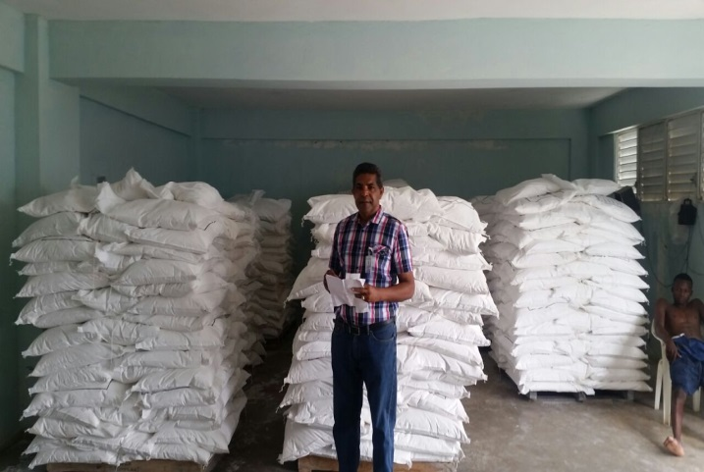

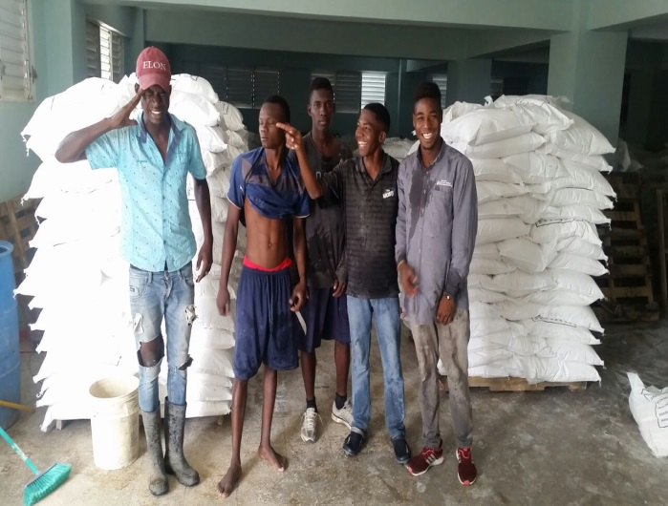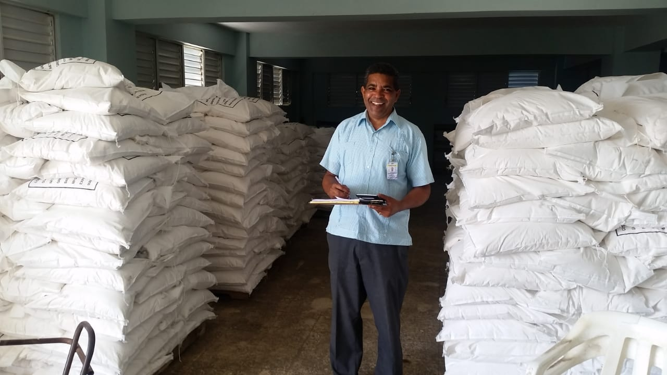

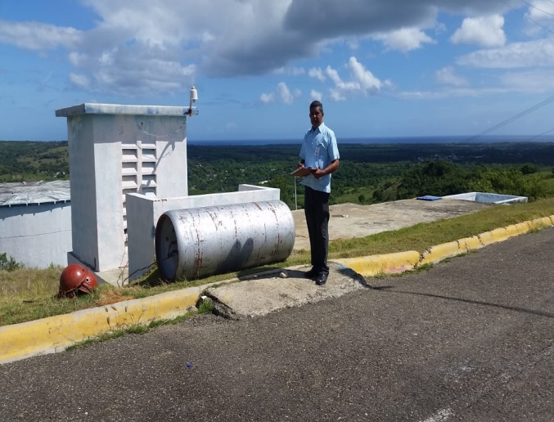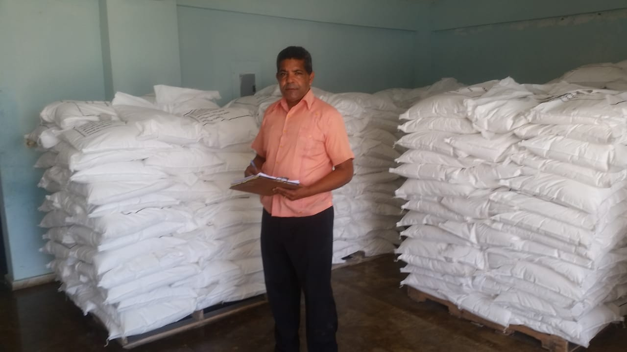

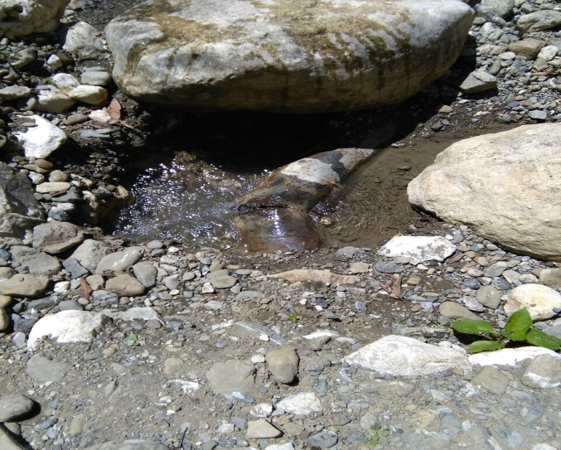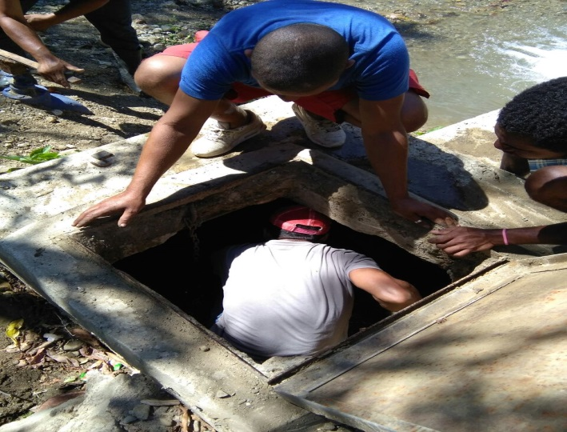

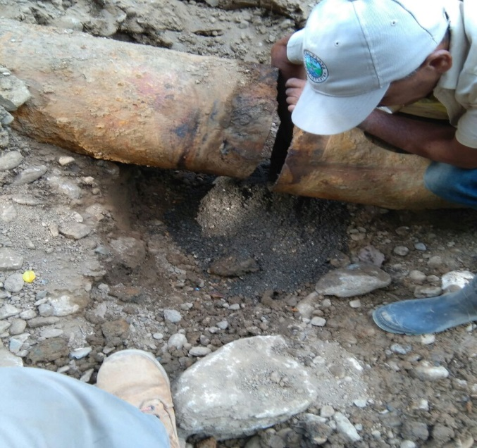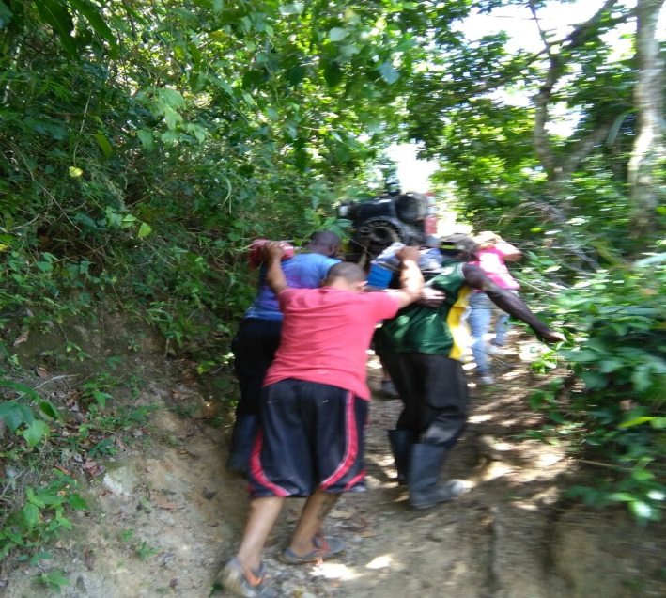

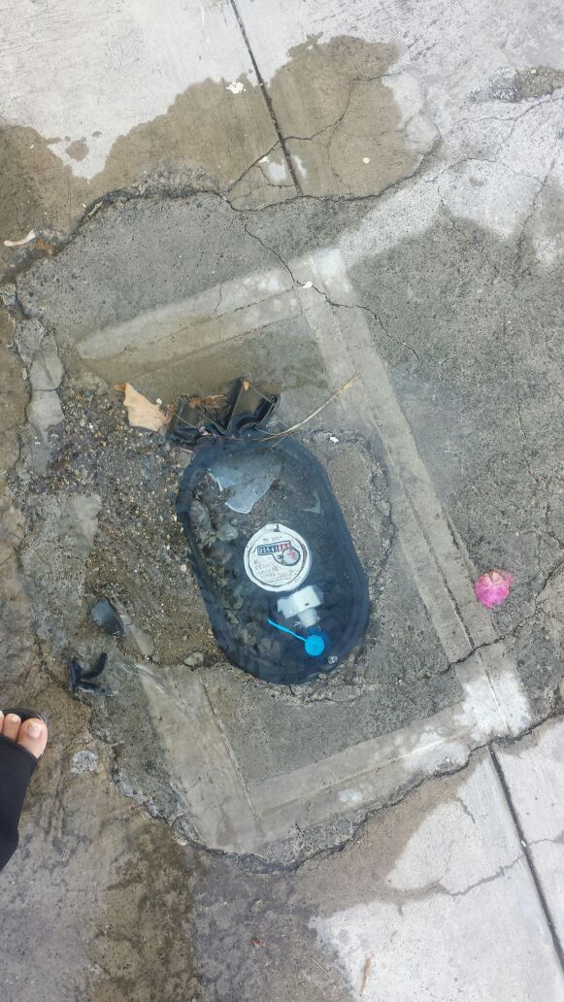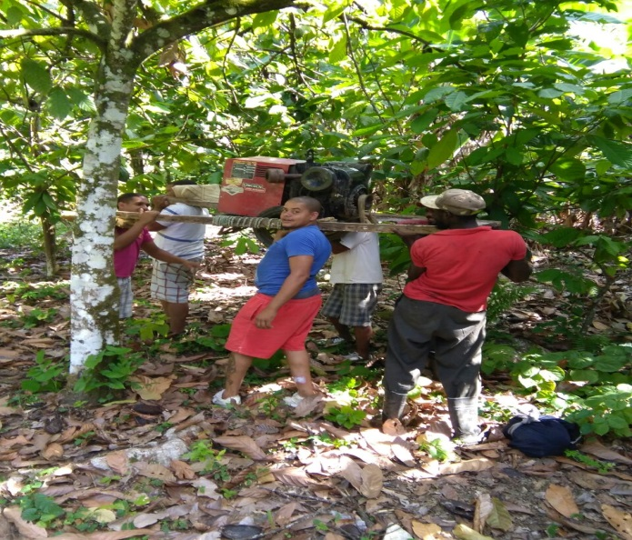

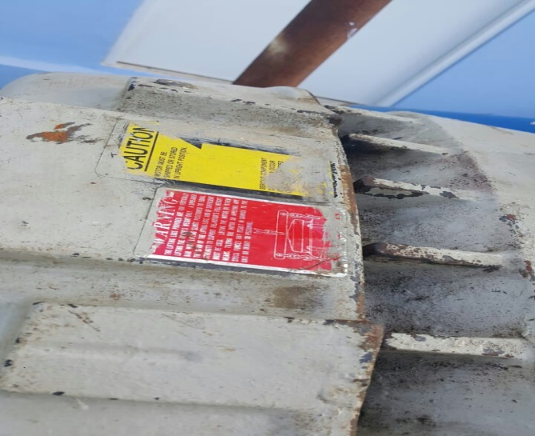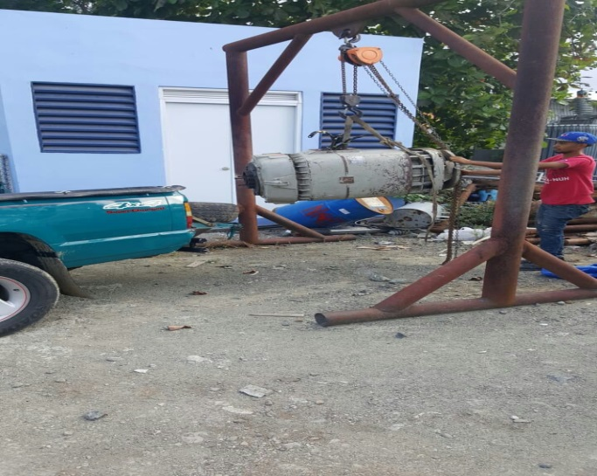

Francisca Peralta, MA.
Encda. Unidad Revisión y Análisis Operacional

